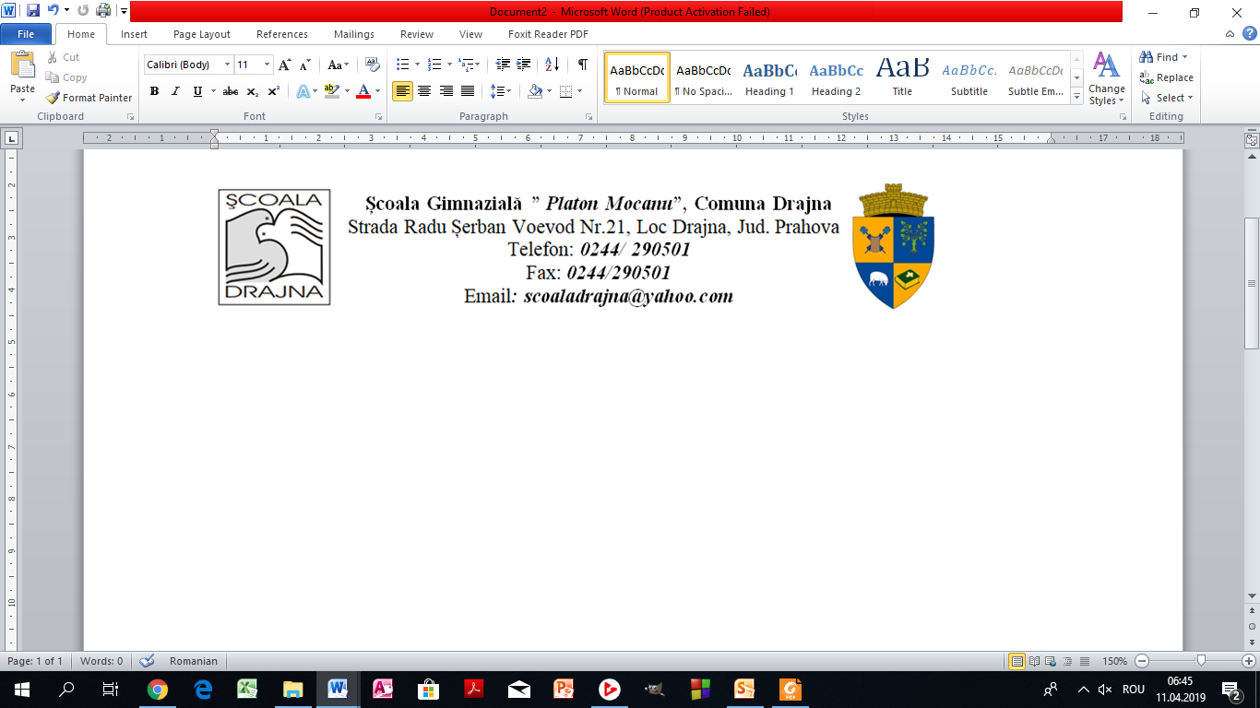
Nr…………../……………………..
REGULAMENT SPECIFIC DE ORGANIZARE ȘI DESFĂȘURARE AL CONCURSULUI INTERȘCOLAR „ROMA ANTICĂ-ISTORIE LOCALĂ”, EDIȚIA I
ORGANIZAT DE ȘCOALA GIMNAZIALĂ PLATON MOCANU, DRAJNA, ÎN PARTENERIAT CU PRIMĂRIA COMUNEI DRAJNA, PRAHOVA

CAPITOLUL I. CADRU GENERAL
Art.1.Prezentul regulament este elaborat pentru a stabili cadrul de desfășurare al concursului “ROMA ANTICĂ-ISTORIE LOCALĂ”, EDIȚIA I, ORGANIZAT DE ȘCOALA GIMNAZIALĂ PLATON MOCANU, DRAJNA, ÎN PARTENERIAT CU PRIMĂRIA COMUNEI DRAJNA, PRAHOVA. Concursul se va desfășura în data de 15 mai 2026, la Școala Gimnazială Drajna de Sus, structură a Școlii Gimnaziale “Platon Mocanu”, Drajna.
Art.2.Concursul interșcolar „ROMA ANTICĂ-ISTORIE LOCALĂ” este organizat de ȘCOALA GIMNAZIALĂ PLATON MOCANU, DRAJNA și se adresează elevilor din ciclul gimnazial, proveniți din unități de învățământ din județul Prahova, situate în localități cu vestigii sau influențe ale civilizației romane.
Art.3.Concursul are caracter educativ și cultural și se înscrie în categoria activităților extrașcolare de promovare a patrimoniului istoric local.
Art.4.Tema generală a concursului este „Roma Antică”, cu accent pe viața cotidiană, organizarea spațiului roman, arta, mentalitățile și moștenirea civilizației romane în spațiul carpato-danubiano-pontic.
Art.5.Concursul “ROMA ANTICĂ-ISTORIE LOCALĂ” are două secțiuni:
I.Secțiunea de creații plastice (desene cu eroi/împărați/personalități culturale romane sau desene cu monumente romane din întreaga lume).
II.Secțiunea dedicată quiz-urilor (fiecare echipă trebuie să răspundă la 30 de întrebări, alegând o singură variantă de răspuns dintre cele 3 propuse).
Art.6. Concursul își propune să dezvolte creativitatea și originalitatea elevilor în exprimarea artistică, să promoveze valorile istoriei și spiritualității naționale, să cultive cooperarea și spiritul de competiție. Prin organizarea acestor activități se urmărește dezvoltarea spiritului de colaborare, a sentimentelor patriotice și a responsabilității tinerei generații față de viitorul patriei.

CAPITOUL II. SCOP ȘI OBIECTIVE
Art.7.Scopul concursului este stimularea interesului elevilor pentru istoria locală, pentru patrimoniu și cultură, prin valorificarea creativității, a competențelor de comunicare și a gândirii critice.
Art.8. Obiectivele concursului sunt:
– dezvoltarea interesului elevilor pentru studiul istoriei antice;
– cunoașterea și valorizarea vestigiilor romane din județul Prahova;
– stimularea creativității artistice;
– încurajarea lucrului în echipă;
– încurajarea exprimării personale și a gândirii narative;
– promovarea colaborării dintre unitățile de învățământ gimnazial din județul Prahova;
III.ORGANIZAREA ȘI DESFĂȘURAREA CONCURSULUI
Art.9. Organizarea concursului este asigurată de o comisie de organizare, numită prin decizia directorului școlii organizatoare.
Art.10. Comisia de organizare este formată din:
– coordonator proiect;
– secretar;
– alți membri;
Art. 11. Mediatizarea concursului „Roma Antică-istorie locală”, ediția I, 2026, se va realiza pe pagina de facebook Școala Gimnazială Platon Mocanu, Drajna.
Art. 12. Înscrierea participanților se face pe baza fișei de înscriere și a acordului de parteneriat, anexate la prezentul regulament, pe adresa de e-mail andreimatei94@yahoo.com în perioada 20 aprilie-30 aprilie 2026. După completarea fișei de înscriere și a acordului de parteneriat, acestea vor fi scanate și trimise la adresa de e-mail de mai sus.
Art. 13. LA SECȚIUNEA DE CREAȚII PLASTICE
(1)Fiecare profesor coordonator va participa cu cel mult cinci lucrări, realizate de doi elevi de gimnaziu (un elev poate realiza două lucrări, iar celălalt trei lucrări).
(2)Desenele elevilor vor fi trimise la adresa str. Radu Șerban Voevod, nr.21, cod poștal 107193, sat Drajna de Jos, comuna Drajna, județul Prahova, până cel târziu la data de 8 mai, în vederea pregătirii expoziției din data de 15 mai 2026.
(3)Desenele se vor realiza pe coală A4 și vor avea etichetă pe verso, în colțul din dreapta jos, pe care vor fi specificate: titlul lucrării, numele și prenumele elevului, clasa, numele și prenumele profesorului coordonator, școala, localitatea și județul.

Art.14. LA SECȚIUNEA DEDICATĂ QUIZ-URILOR
(1)Concursul se va desfășura la ora 9:00 la Școala Gimnazială Drajna de Sus, structură a Școlii Gimnaziale Platon Mocanu, Drajna.
(2)Același profesor coordonator se va prezenta alături de 3 elevi de gimnaziu la concursul dedicat quiz-urilor. Elevii pot fi diferiți de cei care au participat la secțiunea de creații plastice.
(3)Un elev va alege unul dintre cele 3 plicuri. Fiecare plic conține 30 de întrebări.
(4)Toate plicurile sunt secretizate.
(5)Un membru din comisia de organizare va da citire fiecărei întrebări din plicul ales, iar grupa formată din cei trei elevi alege o singură variantă de răspuns dintre cele 3 propuse.
(6)Fiecare răspuns corect valorează un punct.
(7)Punctajul fiecărei grupe poate oscila între 1 și 30 de puncte. Câștigă grupa/școala cu cel mai mare punctaj obținut.
Art. 15. Pentru informații suplimentare cu privire la organizarea concursului, vă puteți adresa unui membru din comisia de organizare pe adresa de e-mail andreimatei94@yahoo.com.
IV.CONDIȚII DE PARTICIPARE
Art.16.La concurs pot participa elevi din clasele V–VIII, coordonați de un cadru didactic.
Art.17.Fiecare unitate de învățământ participantă poate înscrie maximum 5 lucrări pentru secțiunea de creații plastice.
Art.18. Lucrările trebuie să fie originale și să nu fi participat la alte concursuri.
V.PREMIEREA PARTICIPANȚILOR
Art. 19. Pentru fiecare secțiune se vor acorda:
-Premiul I;
-Premiul II;
-Premiul III;
(1)La secțiunea de creații plastice, lucrările expuse în cadrul expoziției organizate la sediul școlii organizatoare vor fi evaluate de o comisie de evaluare. Pentru cele mai bune 3 lucrări se vor acorda premiul I, II sau III.
(2)La secțiunea dedicată quiz-urilor, școlilor cu cele mai mari 3 punctaje obținute li se vor acorda premiul I, II sau III.
Art. 20. Elevii vor primi diplome de participare, iar cadrele didactice coordonatoare vor primi adeverințe de participare la activitate de voluntariat.

Persoană de contact: prof. istorie Matei Andrei-tel:0726114749
Director prof. Cioinaru Adriana

FIȘĂ DE ÎNSCRIERE
CONCURSUL INTERȘCOLAR „ROMA ANTICĂ-ISTORIE LOCALĂ”, EDIȚIA I ORGANIZAT DE ȘCOALA GIMNAZIALĂ PLATON MOCANU, DRAJNA, ÎN PARTENERIAT CU PRIMĂRIA COMUNEI DRAJNA, PRAHOVA
Numele şi prenumele profesorului coordonator:
Specialitatea:
Şcoala:
E-mail și nr.de tel. prof. coordonator:
I.Secțiunea de creații plastice
Nr. crt. | Numele și prenumele elevului | Clasa | Titlul desenului
II.Secțiunea dedicată quiz-urilor
Nr.crt. | Numele și prenumele elevului | Clasa

Director, Profesor coordonator,
Prof. Prof.

ȘCOALA GIMNAZIALĂ PLATON MOCANU, DRAJNA ȘCOALA___________________________
JUDEȚUL PRAHOVA JUDEȚUL __________________________
STR. RADU ȘERBAN VOEVOD, NR.21 STR. _____________________NR._______
TEL.: 0244/290501 TEL.________________________________
NR. ________________DIN____________ NR. _____________DIN ___________

ACORD DE PARTENERIAT

Încheiat astăzi________________
- Părțile contractante:
A) ȘCOALA GIMNAZIALĂ PLATON MOCANU, DRAJNA, jud. Prahova, reprezentată de director prof. CIOINARU ADRIANA și coordonatorii proiectului, prof. director adjunct Rizea Adriana, prof. Matei Andrei, în calitate de Aplicant.
B) Școala__________________________________________________________reprezentată de director________________________________ și prof. _____________________________________, în calitate de Partener.
2. Obiectul contractului:
Obiectul prezentului acord de parteneriat îl reprezintă colaborarea dintre aplicant și partener în vederea organizării și desfășurării activităților din cadrul CONCURSULUI INTERȘCOLAR „ROMA ANTICĂ-ISTORIE LOCALĂ”, EDIȚIA I.
- Obligațiile părților:
- Aplicantul se obligă:
- Să trimită tuturor şcolilor participante documentaţia completă a parteneriatului;
- Să comunice şcolilor/instituţiilor participante programul evenimentelor;
- Să respecte termenele de desfăşurare a concursului;
- Să asigure jurizarea lucrărilor;
- Să emită şi să distribuie diplomele câştigătorilor;
- Să distribuie diplomele de participare cadrelor didactice îndrumătoare;
- Partenerul se obligă:
- Să trimită şcolii organizatoare un exemplar semnat şi stampilat din acordul de parteneriat și din fișa de înscriere;
- Să mediatizeze concursul în şcoală;
- Să respecte calendarul activităţilor;
- Să colaboreze pe toată durata realizării concursului;
- Durata acordului:
Acordul s-a încheiat în 2 exemplare, câte unul pentru fiecare parte, intră în vigoare la data semnării acestuia și este valabil pe toată perioada desfăşurării concursului.
- Clauze finale ale acordului:
Parteneriatul nu implică obligații financiare între părți. Orice modificare a prezentului acord se face prin act adițional semnat de ambele părți.
Aplicant, Partener,
Școala Gimnazială Platon Mocanu, Drajna _______________________

Director, Director, Prof. Cioinaru Adriana ________________________

